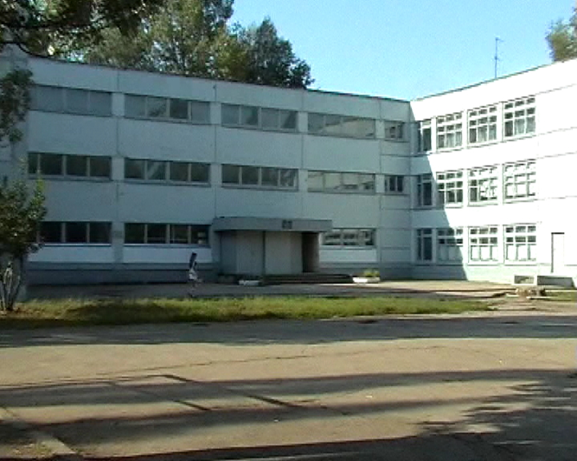
НАША ДЕСЯТАЯ ВСЕГДА ВПЕРЕДИ!
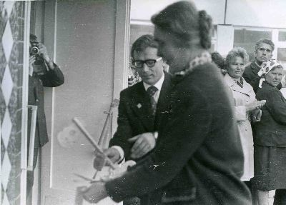
Наша школа начала свою историю 1 сентября 1977 года.
На фотографии запечатлен момент открытия школы. Заместитель председателя
горисполкома Антонина Григорьевна Жиделева разрезает ленточку у входа, а первый директор Анатолий Иванович Сухоруков держит в руках символический ключ от здания, подаренный строителями.

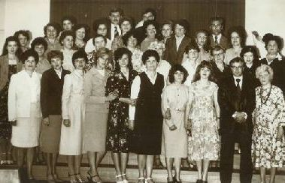
Этот коллектив начинал работать в новой десятой школе. Как молоды мы были!
(1984-85г.)
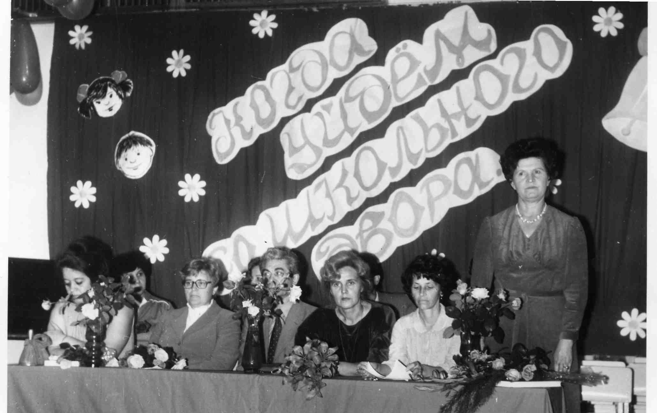
В 1983 году коллектив школы возглавила Валентина Александровна Радаева. (На фото она стоит). Такой она и осталась в нашей памяти: энергичной, умной, сильной женщиной-директором.

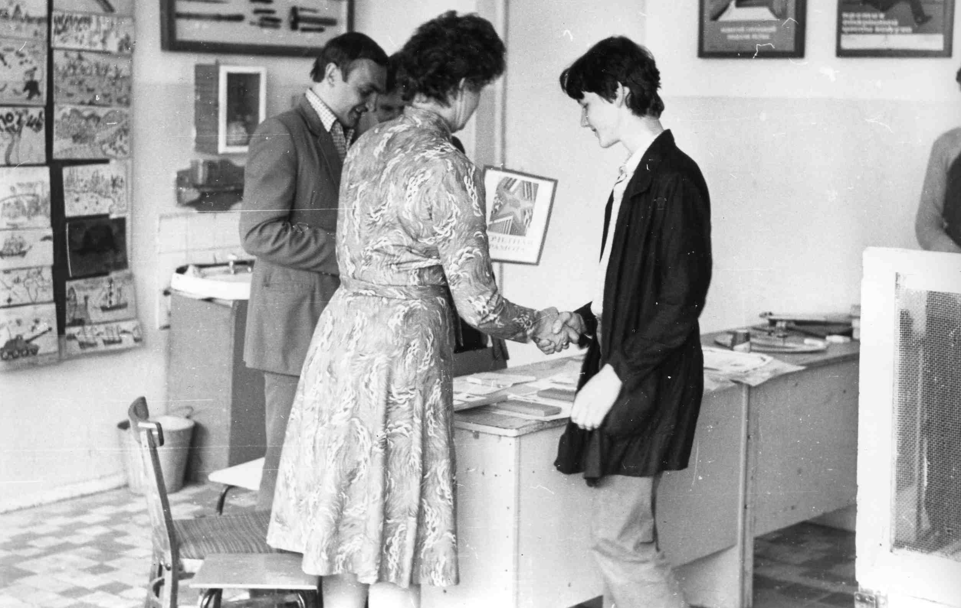
Со дня своего основания школа стала подшефной для Жигулевского радиозавода. На фото вручение наград Чернову С. победителю соревнования по профессии слесарь с участием представителей завода.
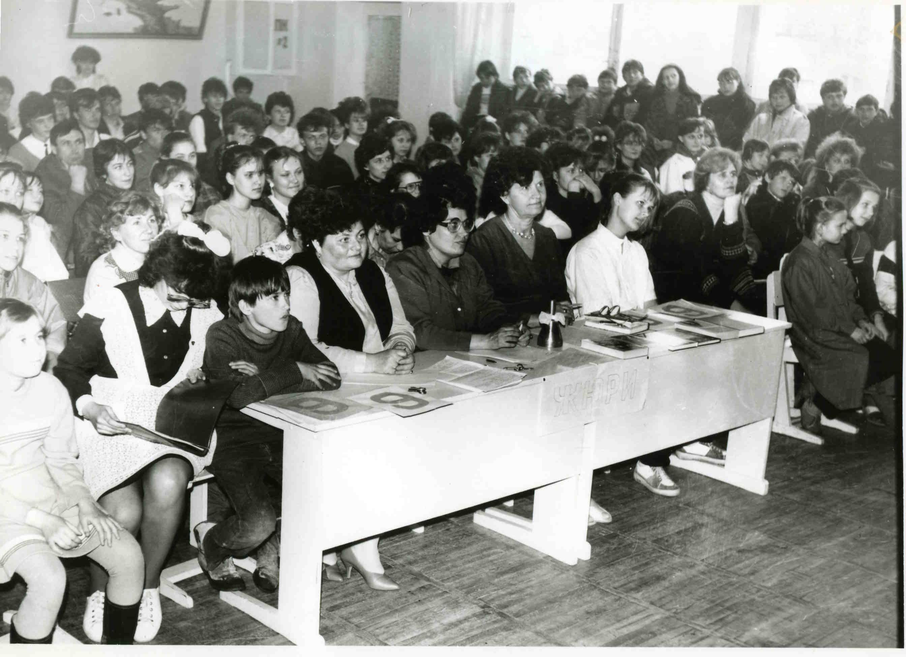
Традиционными в истории школы были мероприятия, в которых на равных состязались в остроумии и остроте реакции учителя и ученики. На снимке запечатлена работа жюри, состоящего из представителей администрации, учительского и ученического коллективов.
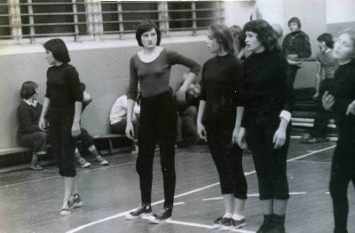
Школа всегда отличалась высокими результатами в спортивно-массовой работе. Среди ребят особой популярностью пользуются командные виды спорта.
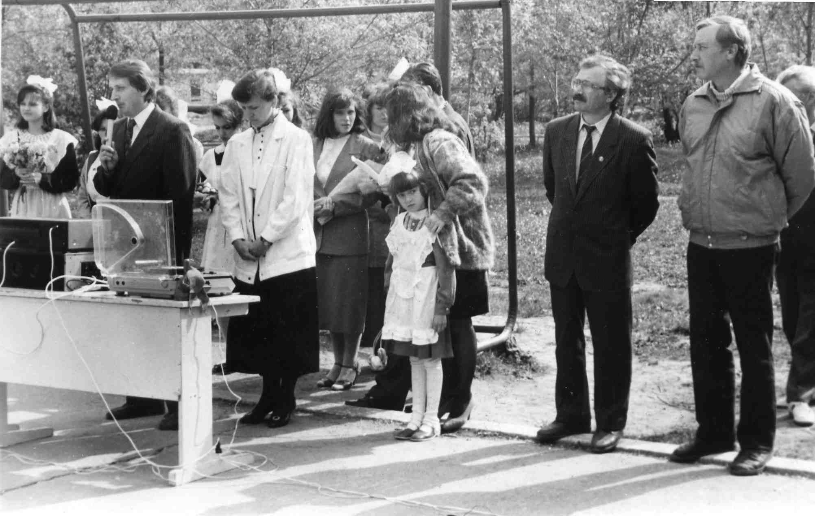

С микрофоном на торжественной линейке, посвященной началу нового 1991-92 учебного года, новый молодой директор Владимир Яковлевич Классен. При Владимире Яковлевиче были созданы гимн, эмблема и флаг школы. Он руководил школой семь лет, затем, также как и А.И.Сухоруков, перешел на должность заведующего гороно.

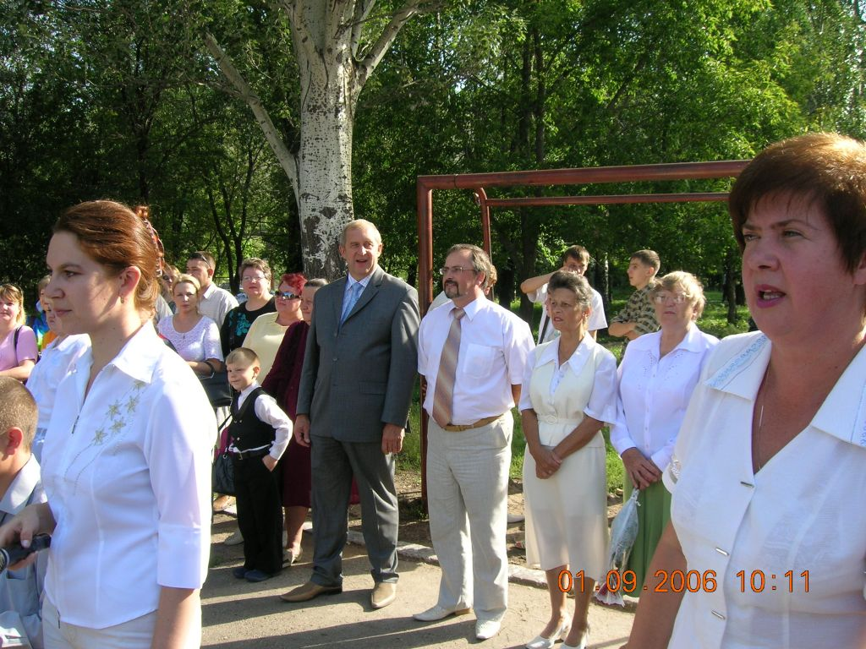
С 1 сентября 1998 года школу возглавила Дмитриева Елена Владимировна. (На фото справа). Торжественную линейку, посвященную началу нового 2006-07 учебного года, посетил Министр образования и науки Самарской области В.Ф. Путько.

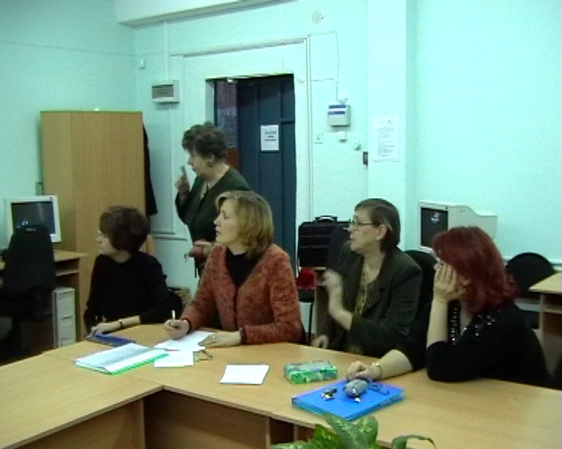
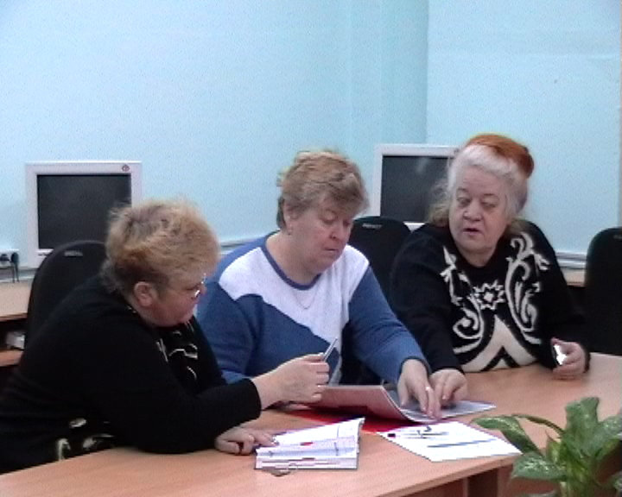
Внедрение инновационных технологий в практику работы школы. На верхнем снимке слева направо: Эшматова Л.Р., Попова Н.Н., Шер Е.А., Маслова С.Б., Кривич С.В. На нижнем: Ефашина О.К., Раткевич О.В., Шевчук Н.Ф. на Дне защиты проектов 2005-06 уч.год
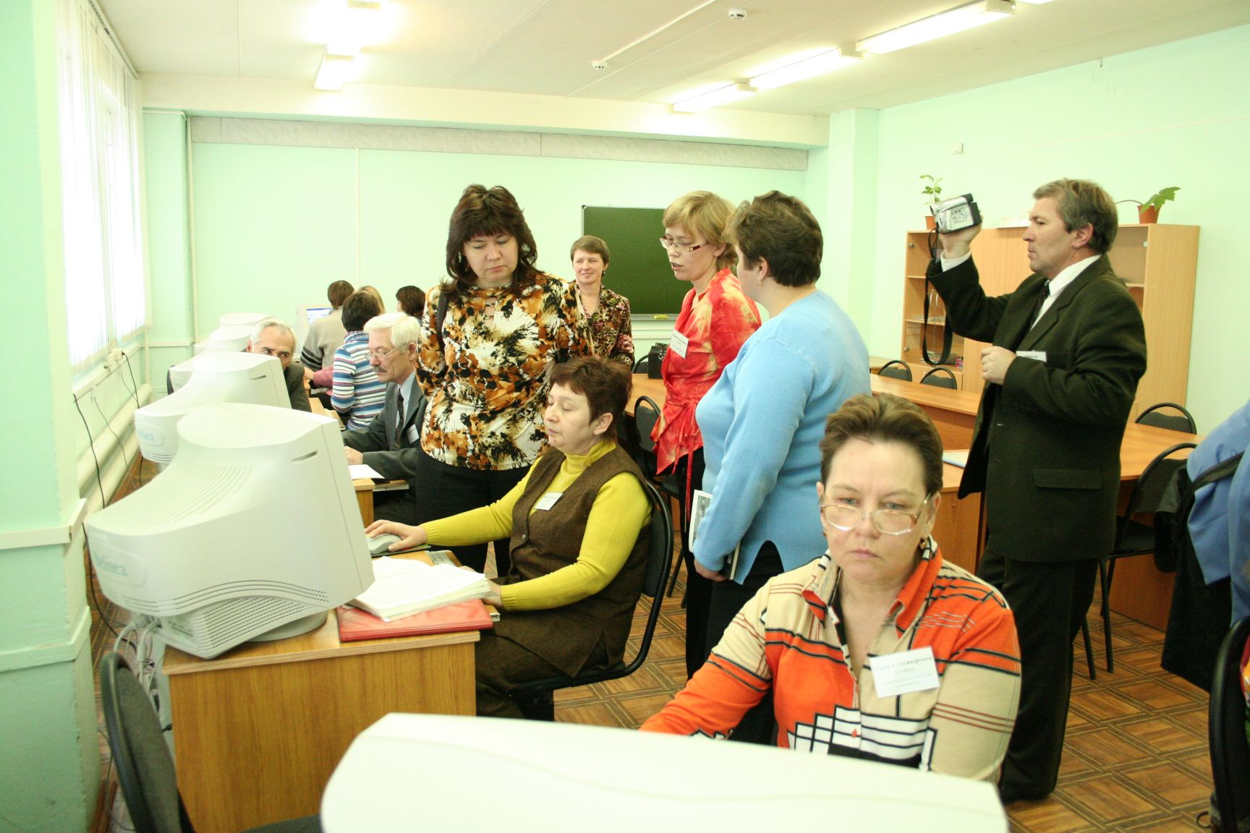
На фотографии учителя школы делятся опытом работы с руководителями школ Центрального округа 23.11.06г.

